Basketball-Athletenseminar von Special Olympics am 27.11.18 bei den Wohnbau Baskets Essen
Am 27.11. war es endlich wieder soweit. 7 Spieler unserer Mannschaft durften am Training mit den Profis der Wohnbau Baskets teilnehmen. Hier gab es spannende Übungen mit dem Ball und neue Tricks von den Spielern. Im abschließenden Spiel gewann unsere Mannschaft 26:10.
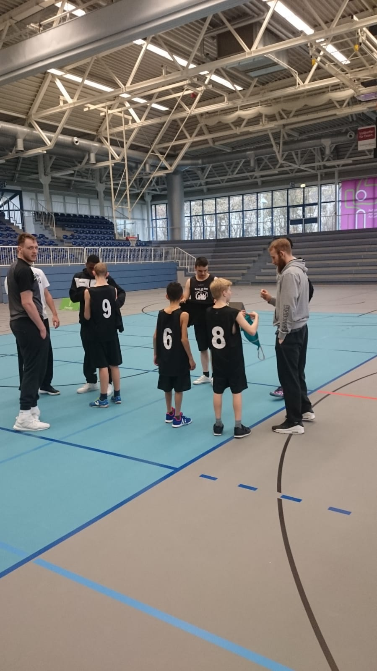Timo, Cömert, Marlon und Justin mit Adrian Lind und Jo Hart
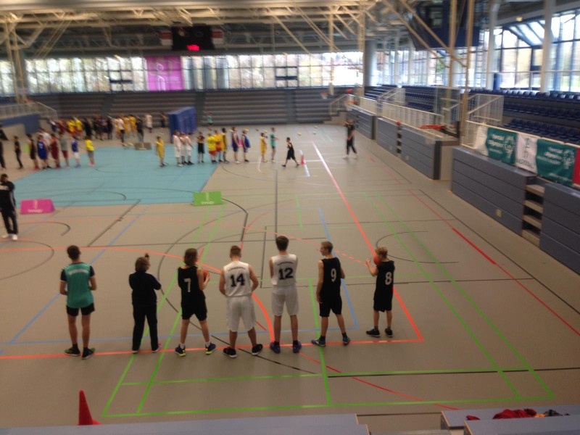
Training mit den Profis…

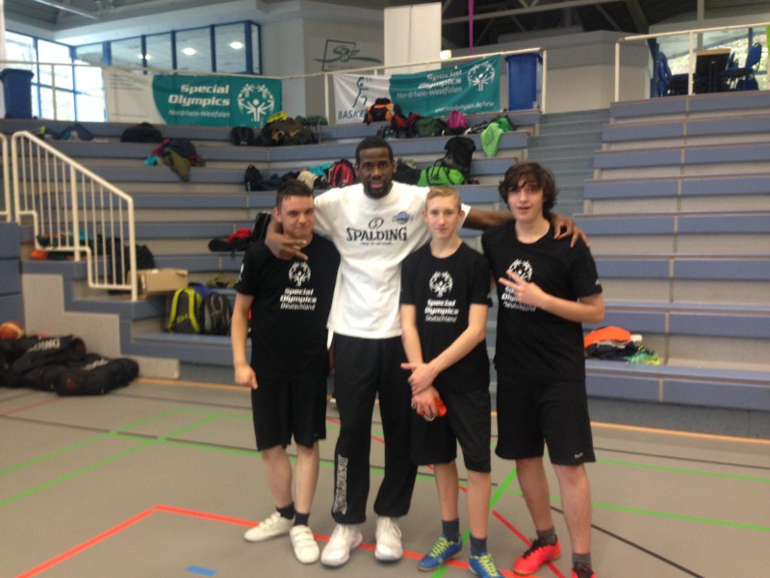
Marlon, Timo und Lascha mit Patrick Flomo

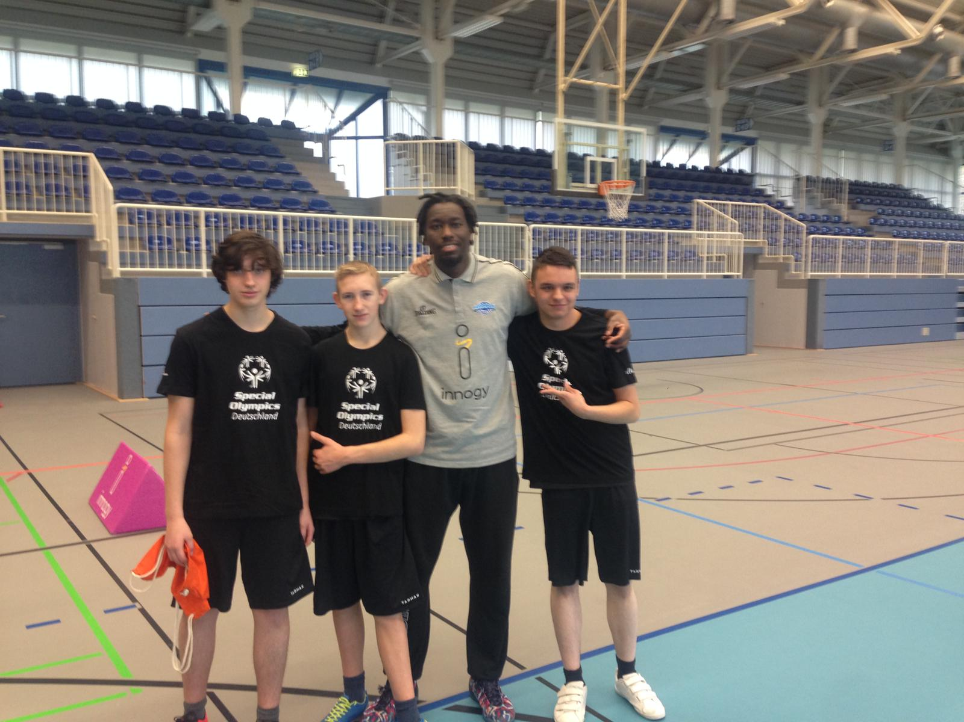
Lascha, Timo und Marlon mit Andre Calvin
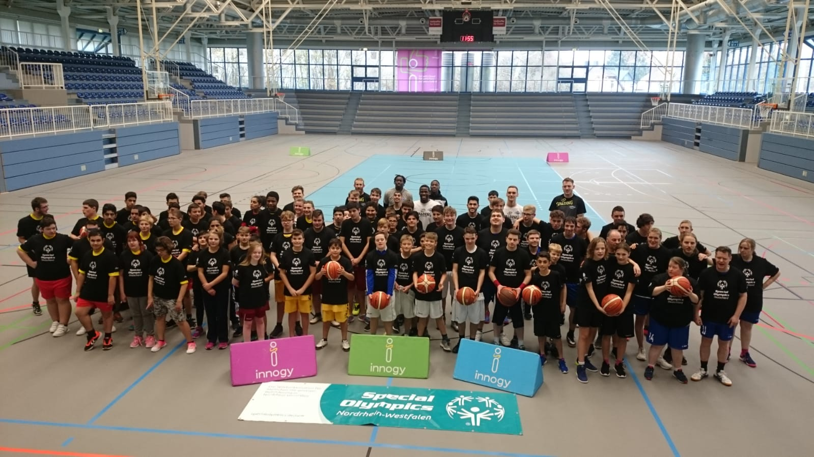
Cömert, Justin, Leonie, Angelina, Marlon, Lascha und Timo inmitten aller Teilnehmer und Spieler
Besuch des Spiels der Wohnbau Baskets Essen gegen die WWU Baskets Münster am 01.12.2018
Auf Einladung des Essener Basketballvereins durfte sich unsere Schulmannschaft das Spiel der Profis gegen das Team aus Münster anschauen.

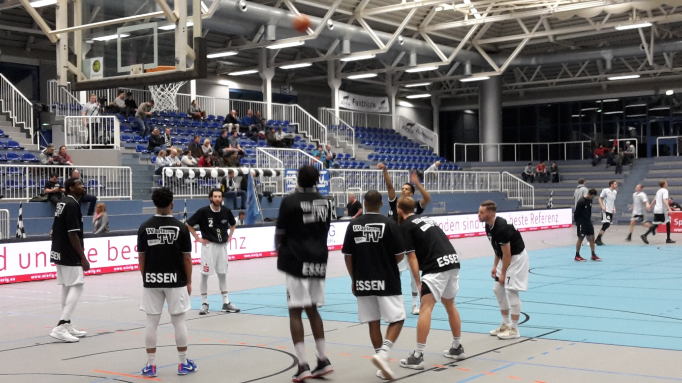
Die Mannschaft wirft sich ein…

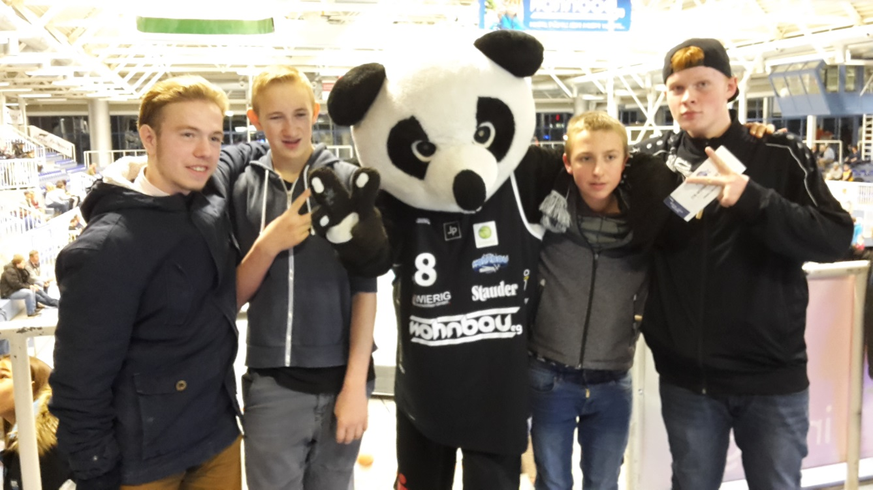
Vorab gab es erstmal ein Foto-Shooting mit dem Maskottchen Heinz.

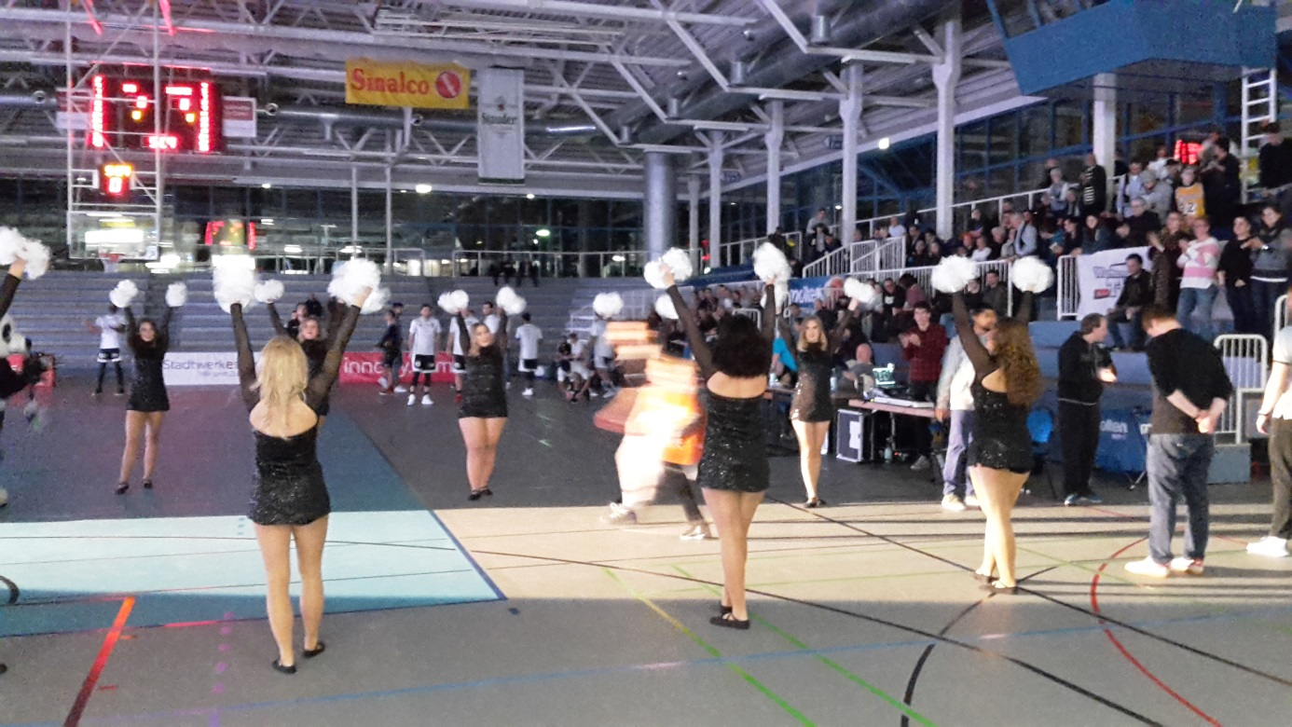Als Highlight durften unsere Schüler mit den Profis einlaufen!
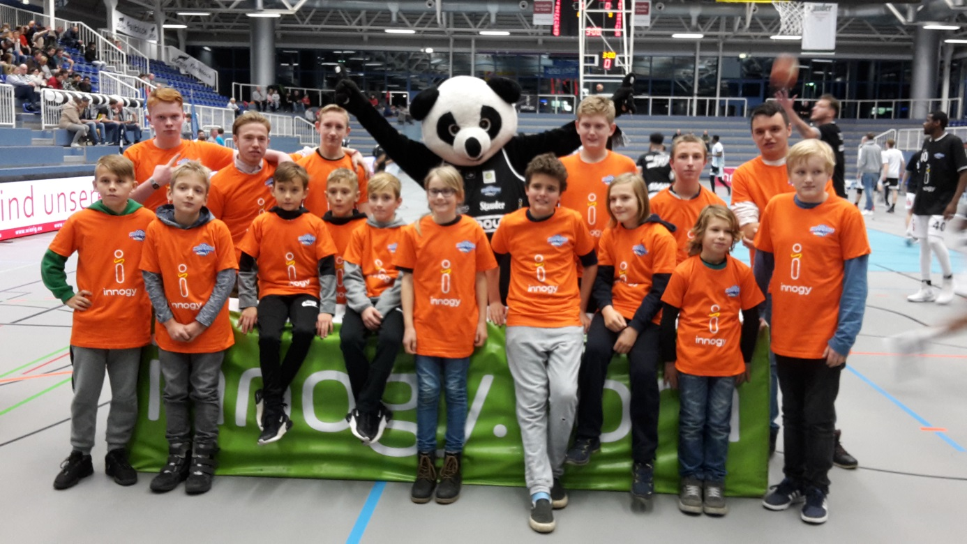
Alle Einlaufkinder mit dem Maskottchen…

Leider ging das Spiel der Essener mit 76 : 82 knapp verloren…
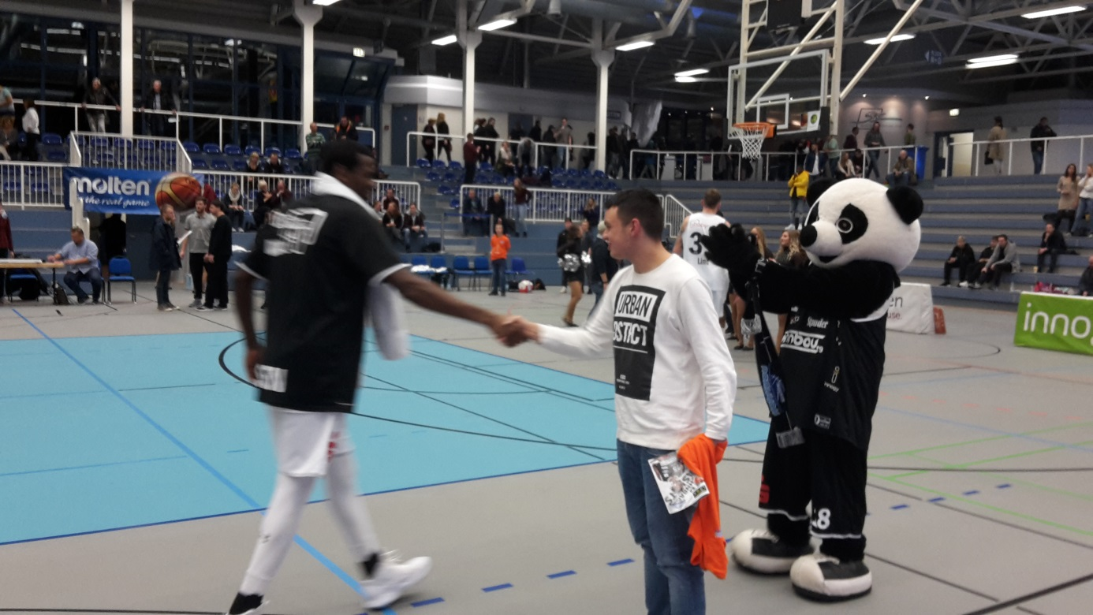
Marlon klatscht sich mit den Spielern ab.

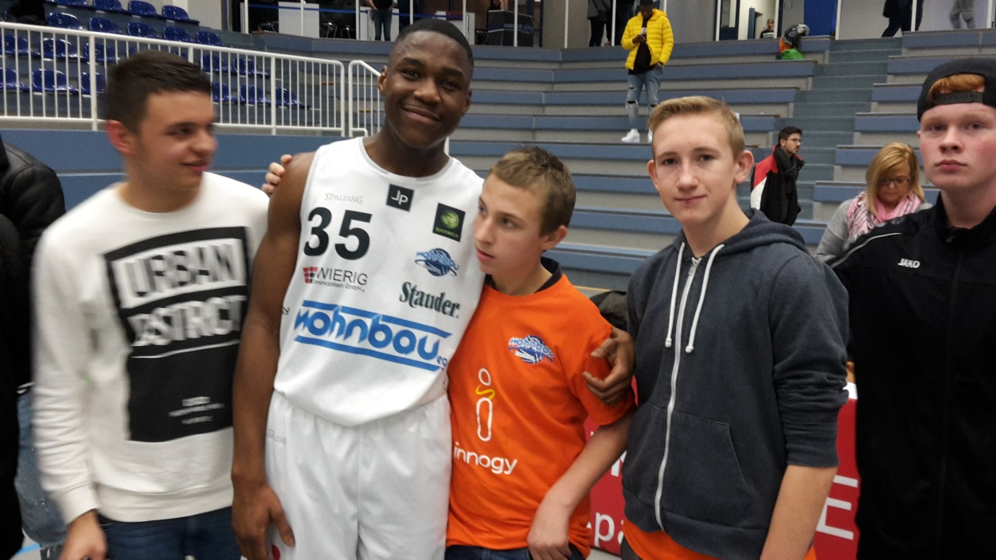
Jeffrey Martin mit Marlon, Tobias, Timo und Kevin

Ein toller Abend!!

